Acta de Reunión Grupal

Infera

12 de octubre de 2025

**Lugar:** Reunión virtual (Google Meet)

**Hora de Inicio:** 5:00 p.m.

**Hora de Finalización:** 7:00 p.m.

1. **Asistentes**

Andrés Santiago Cañón Porras

Samuel Alejandro Cruz Saavedra

Isabella Mendoza Cáceres

Juan Manuel Rojas Luna

1. **Agenda de Trabajo**

Definición de la propuesta de automatización para la empresa Industrias RAMFE S.A.S., revisión del EDT para el proyecto de automatización y del VSM actual de los procesos de fabricación de motorreductores sinfín corona, helicoidales paralelos y cónicos de inversión de giro.

1. **Acuerdos y Tareas**

Se revisaron los VSM para cada proceso de fabricación de los motorreductores y se identificaron las etapas más críticas para elaborar una propuesta de automatización que mejore la productividad de la empresa, dichas etapas se sometieron a votación grupal y el resultado fue la elección de los procesos de corte y almacenamiento de materias primas para la implementación de un proceso de automatización, para más detalles de esta propuesta se recomienda ver el archivo adjunto “ACTA DE TRABAJO”. A su vez, por unanimidad se decide adicionar la etapa de desarrollo de un MES al EDT.

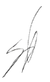

1. **Firmas**



_____________________ _________________________

Isabella Mendoza Cáceres Samuel Alejandro Cruz Saavedra

C.O.O C.E.O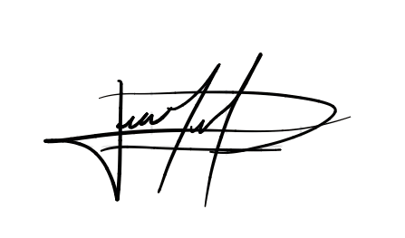



___________________ ____________________  
 Andrés Santiago Cañón Juan Manuel Rojas Luna

C.F.O C.T.O